د. عوض، تستعرض أوضاع المرأة الفلسطينية عشية يوم المرأة العالمي، 08/03/2021

استعرضت معالي د. علا عوض، رئيسة الاحصاء الفلسطيني، اليوم الاحد 07/03/2021، اوضاع المرأة الفلسطينية عشية يوم المرأة العالمي، 08/03/2021، على النحو الآتي:

المرأة نصف المجتمع الفلسطيني
بلغ عدد السكان المقدر في منتصف عام 2021 في فلسطين، حوالي 5.23 مليون فرد؛ منهم 2.66 مليون ذكر بنسبة 51% و2.57 مليون أنثى بنسبة 49%، فيما وصلت نسبة الجنس 103.4، أي أن هناك 103 ذكور لكل 100 أنثى.

المنطقة | ذكور | إناث | كلا الجنسين
فلسطين | 2,657,069 | 2,570,124 | 5,227,193
الضفة الغربية | 1,589,524 | 1,530,924 | 3,120,448
قطاع غزة | 1,067,545 | 1,039,200 | 2,106,745

أكثر من عُشر الأسر الفلسطينية ترأسها نساء
ترأس النساء حوالي 11% من الأسر في فلسطين ، بواقع 12% في الضفة الغربية و9% في قطاع غزة للعام 2020.

انخفاض ملحوظ في نسبة الزواج المبكر في فلسطين
هناك انخفاض في نسبة الزواج المبكر (لمن هم أقل من 18 سنة) لكلا الجنسين، فقد بلغت نسبة الإناث واللواتي عقد قرانهن خلال عام 2019 في العمر أقل من 18 سنة: 19.3% من إجمالي الإناث اللواتي عقد قرانهن خلال نفس العام؛ بواقع 19.0% من إجمالي الإناث اللواتي عقد قرانهن في الضفة الغربية، و19.9% من إجمالي الإناث اللواتي عقد قرانهن في قطاع غزة، في حين كانت هذه النسبة عام 2010 حوالي 24%.

أما نسبة الذكور أقل من 18 سنة والذين عقد قرانهم خلال عام 2019 بلغت أقل من 0.9% من إجمالي الذكور الذين عقد قرانهم خلال نفس العام، في حين كانت هذه النسبة عام 2010 حوالي 2%.

وبلغ العمر الوسيط عند الزواج الأول للذكور للعام 2019 في فلسطين 25.3 سنة وللإناث 20.7 سنة.

ارتفاع العمر المتوقع للبقاء عند الولادة
بلغ توقع البقاء على قيد الحياة عند الولادة 74.1 سنة، بواقع 73.0 سنة للذكور و75.3 سنة للإناث، مع وجود اختلاف بين الضفة الغربية وقطاع غزة، حيث بلغ توقع البقاء على قيد الحياة عند الولادة في الضفة الغربية 74.4 سنة (73.3 سنة للذكور و75.6 سنة للإناث)، في حين بلغ في قطاع غزة 73.7 سنة (72.6 سنة للذكور و74.8 سنة للإناث) وذلك للعام 2020. ومن أبرز العوامل المرتبطة بإرتفاع معدلات البقاء على قيد الحياة عند الولادة هو تحسن المستوى الصحي والانخفاض التدريجي لمعدلات وفيات الرضع والأطفال.

توقع البقاء على قيد الحياة عند الولادة حسب المنطقة والجنس، 2020
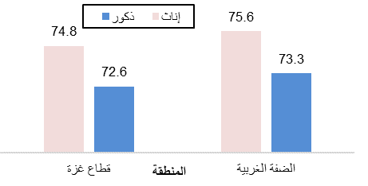

انخفاض في معدلات الخصوبة
انخفضت معدلات الخصوبة الكلية في فلسطين عام 2019 إلى 3.8 مولوداً لكل إمرأة، بواقع 3.8 مولوداً في الضفة الغربية مقابل 3.9 مولوداً في قطاع غزة، مقارنة مع العام 2014 فقد بلغ 4.1 مولوداً لكل إمرأة.
كذلك انخفض معدل الخصوبة لدى المراهقات في العمر (15-19 سنة) إلى 43 مولوداً لكل ألف إمرأة عام 2019 في فلسطين، مقارنة مع 48 مولود لكل ألف إمرأة في عام 2014.

الصحة الإنجابية للنساء في العمر 15-49 سنة
حوالي 95% من النساء في العمر 15-49 سنة تلقين رعاية صحية أثناء الحمل 4 مرات على الأقل من قبل مقدم رعاية صحية، وحوالي 73% من النساء في نفس الفئة العمرية تلقين رعاية صحية 8 مرات أو أكثر أثناء فترة الحمل. ومعظم الولادات في فلسطين تحدث تحت رعاية طبية، حيث بلغت نسبة الولادات التي تمت في مؤسسة صحية حوالي 99%، وحوالي 100% من الولادات تمت على يد كادر طبي مؤهل.

معدلات التحاق مرتفعة للإناث في التعليم الثانوي والتعليم العالي
بلغت معدلات الالتحاق الإجمالية للذكور في المرحلة الثانوية حوالي 73% مقابل 92% للإناث. كما بلغت نسبة الطالبات الملتحقات في مؤسسات التعليم العالي الفلسطينية 61% من مجموع الطلبة الملتحقين في مؤسسات التعليم العالي للعام الدراسي 2019/2020.

انخفاض نسبة المشاركة في القوى العاملة بين النساء والرجال
انخفضت نسبة المشاركة لكل من النساء والرجال عام 2020 نتيجة جائحة كورونا مقارنة مع الأعوام السابقة، فقد بلغت نسبة مشاركة النساء في القوى العاملة 16% من مجمل النساء في سن العمل في العام 2020 بعد أن كانت النسبة 18% في العام 2019، مع العلم أن نسبة مشاركة الرجال في القوى العاملة بلغت 65% للعام 2020 مقارنة مع 70% للعام 2019.

نسبة المشاركة في القوى العاملة للنساء والرجال (15 سنة فأكثر) في فلسطين، 2015- 2020
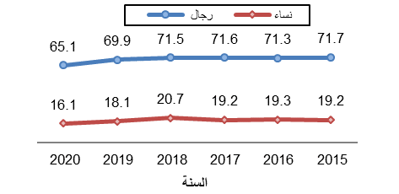

تتسع فجوة المشاركة في القوى العاملة بين النساء والرجال (15 سنة فأكثر) من ذوي الإعاقة
أشارت بيانات مسح القوى العاملة 2020، أن نسبة مشاركة النساء ذوات الإعاقة في القوى العاملة في فلسطين بلغت 2% فقط من إجمالي النساء ذوات الإعاقة، مقابل 23% للرجال من إجمالي الرجال ذوي الإعاقة.

نسبة المشاركة في القوى العاملة للنساء والرجال (15 سنة فأكثر) من ذوي الاعاقة حسب المنطقة، 2020
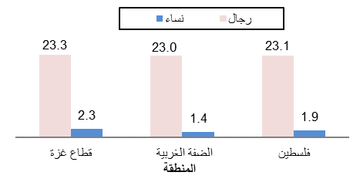

فئة الشباب (19-29 سنة) الذين يحملون مؤهل علمي دبلوم متوسط فاعلى الأكثر معاناة من البطالة
بلغ معدل البطالة بين النساء المشاركات في القوى العاملة 40% مقابل 23% بين الرجال للعام 2020، في حين كان هذا المعدل 54% بين الشباب من حملة شهادة الدبلوم المتوسط فأعلى، بواقع 69% للإناث مقابل 39% للذكور.

ربع المستخدمات بأجر في القطاع الخاص يتقاضين أجراً شهرياً أقل من الحد الأدنى للأجر (1,450 شيقلاً) في فلسطين
أشارت بيانات العام 2020 أن حوالي 28% من العاملين المستخدمين بأجر في القطاع الخاص يتقاضون أجراً شهرياً أقل من الحد الأدنى للأجر والبالغ (1,450 شيقلاً)، حيث بلغت النسبة 29% للرجال، مقابل 25% للنساء.

حوالي ربع المستخدمات بأجر في القطاع الخاص يعملن دون عقد عمل
23% من المستخدمات بأجر في القطاع الخاص يعملن دون عقد عمل، و62% يحصلن على مساهمة في تمويل التقاعد/ مكافأة نهاية الخدمة، بالمقابل أكثر من نصف المستخدمات بأجر في القطاع الخاص (60%) يحصلن على إجازة أمومة مدفوعة الأجر وذلك للعام 2020.

تقاسمت الإناث مع الذكور إصابات ووفيات فيروس كورونا في فلسطين
بلغت نسبة الاناث اللواتي أصبن بفيروس كورونا حتى تاريخ 02/03/2021 في فلسطين 50.2% من إجمالي المصابين مقابل49.8 % بين الذكور، وبلغت نسبه الذكور الذين توفوا نتيجة الإصابة بفيروس كورونا 58.6% مقابل41.4 % بين الإناث وذلك من مجمل عدد الوفيات بسبب الفيروس في فلسطين، علماً أن إجمالي الإصابات حتى تاريخ 02/03/2021 هو 185,338 إصابة وإجمالي الوفيات 1,525 وفاة.

التوزيع النسبي للأفراد المصابين والمتوفين بفيروس كوفيد 19 (كورونا) في فلسطين حسب الجنس*، حتى تاريخ 02/03/2021
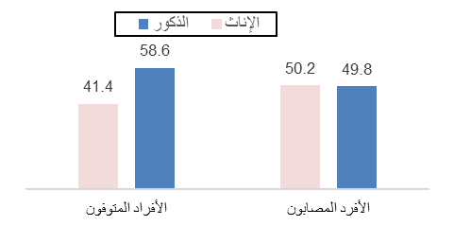
*قاعدة بيانات وزارة الصحة الفلسطينية http://site.moh.ps

الانتهاكات الاسرائيلية بحق النساء
استشهدت 3 سيدات، واعتقلت 128 سيدة في كل من الضفة الغربية والقدس و قطاع غزة خلال عام 2020، ومازال هناك 40 سيدة يقبعن في سجون الاحتلال الاسرائيلي حتى نهاية عام 2020.

مشاركة متواضعة للنساء في مواقع صنع القرار
وفقاً لبيانات العام 2020؛ فلا تزال مشاركة النساء في مواقع صنع القرار محدودة مقارنة مع الرجال، حيث أظهرت البيانات أن 5% من أعضاء المجلس المركزي، و11% من أعضاء المجلس الوطني، و13% من أعضاء مجلس الوزراء هن نساء، و11% نسبة السفيرات في السلك الدبلوماسي، كما أن هناك إمراة واحدة تشغل منصب محافظ من أصل 16 محافظ، أما على مستوى البلديات حيث لا يوجد أي امرأة رئيسة بلدية في البلديات المصنفة (A+B)، اما بالنسبة للبلديات المصنفة C فإننا نجد أن هناك ثلاث رئيسات بلدية مقابل 97 للرجال . وحوالي 91% من رؤساء المنظمات النقابية المسجلة في وزارة العمل الفلسطينية هم رجال، مقابل 9% من النساء، أما عن أعضاء الغرف التجارية والصناعية والزراعية فقد بلغت النسبة 96% من الرجال، مقابل 4% فقط من النساء في فلسطين للعام 2019، وحوالي 8% فقط نسبة القاضيات الشرعيات في الضفة الغربية مقابل 92% للرجال، ويشكل وجود النساء ولو بنسبة قليلة مؤشراً على إمكانية زيادة النساء في هذا القطاع، وترتفع النسبة للنساء كعضوات في النيابة الشرعية لتبلغ 71% مقابل 29% للرجال للعام 2019.

وحسب بيانات ديوان الموظفين العام حتى شهر شباط 2021 فقد بلغت مساهمة النساء في القطاع المدني 45% من مجموع الموظفين، وتتجسد الفجوة عند الحديث عن الحاصلين على درجة مدير عام فأعلى حيث بلغت 14% للنساء مقابل 86% للرجال.

: ابتداءً من العام الدراسي 2017/2018 أصبحت المرحلة الثانوية تشمل الصفوف العاشر والحادي عشر والثاني عش وذلك بالاستناد الى قانون التعليم الجديد الصادر عن وزارة التربية والتعليم باعتبار الصف العاشر ضمن المرحلة الثانوية.
: البيانات لا تشمل ذلك الجزء من محافظة القدس والذي ضمه الاحتلال الإسرائيلي عنوة بعيد احتلاله للضفة الغربية عام 1967

